Auto teilen

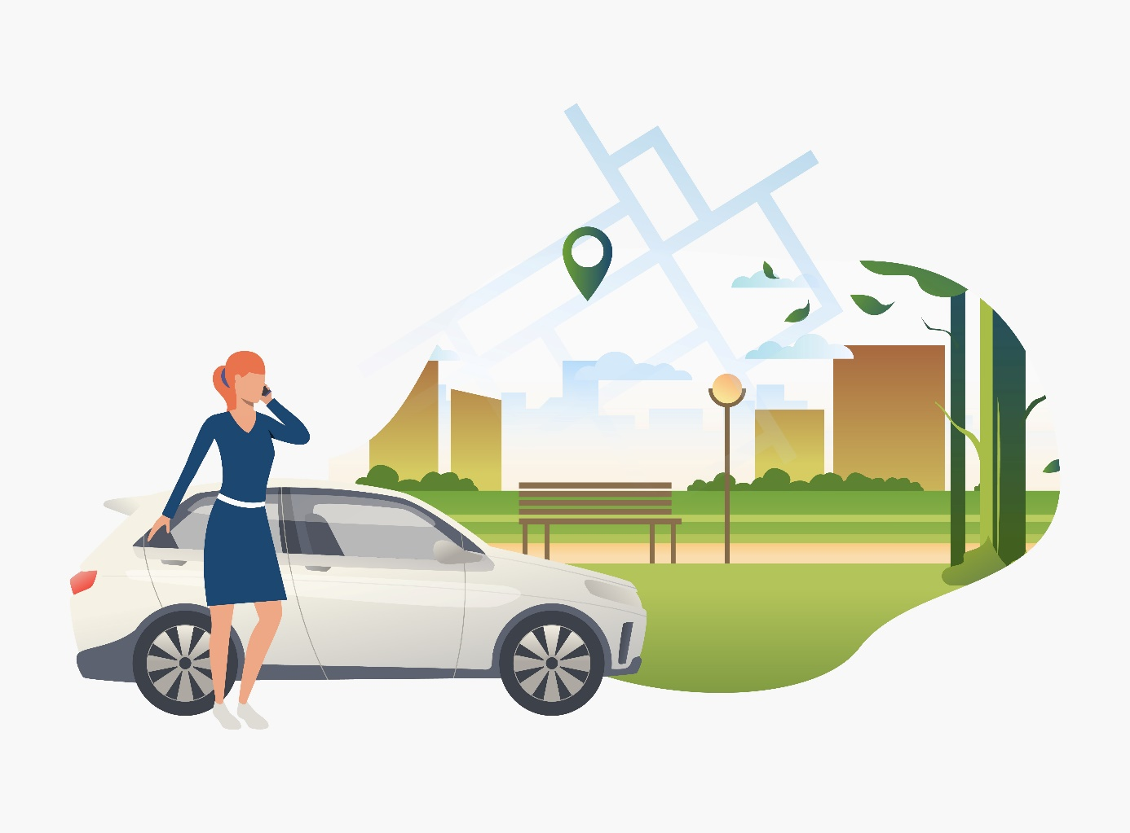
© Freepik

Den Großteil der Zeit verbringen unsere Autos in Garagen oder auf Parkplätzen und kosten zudem viel Geld: Steuern, Versicherung, Pflege, Reparaturen, Reifen, Benzin, Parkgebühren etc. Wer nicht täglich auf das Auto angewiesen ist, kann mit dem Teilen eines Autos z.B. mit guten Nachbarn viel Geld sparen. Wenn mehr Autos von den Straßen verschwinden, entsteht Raum für öffentliches Leben, Grünanlagen oder Fahrradwege.

